[惊爆！2021 年Frontiers in Oncology肝癌研究论文，19 篇参考文献竟已被撤稿！](https://mp.weixin.qq.com/s?__biz=Mzk0OTY1MDkwOQ==&mid=2247487160&idx=4&sn=fb28e856351a0d05f5c54b5e2e98edac)

原创sleuth[Research Integrity](javascript:void(0);)2025-05-02 10:36:47美国



Research Integrity

2021 年，Soudeh Ghafouri - Fard、Mahdi Gholipour 等来自伊朗沙希德?贝赫什提医科大学及伊拉克霍勒医科大学的研究人员，于《Frontiers in Oncology》杂志发表了关于长链非编码 RNAs 在肝细胞癌发病机制中影响的研究论文。然而，网友 Alexander Magazinov 留言称，经问题论文筛选器发现，该论文参考文献中有 19 篇已被撤回。这一情况提醒读者对该综述需格外小心。这些被撤文献涉及不同影响因子和分区，其撤回或对研究参考依据有影响，也促使科研人员反思文献严谨性与研究成果可信度问题。

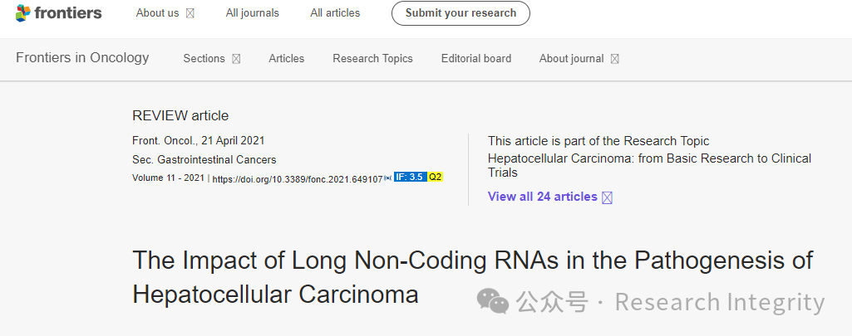

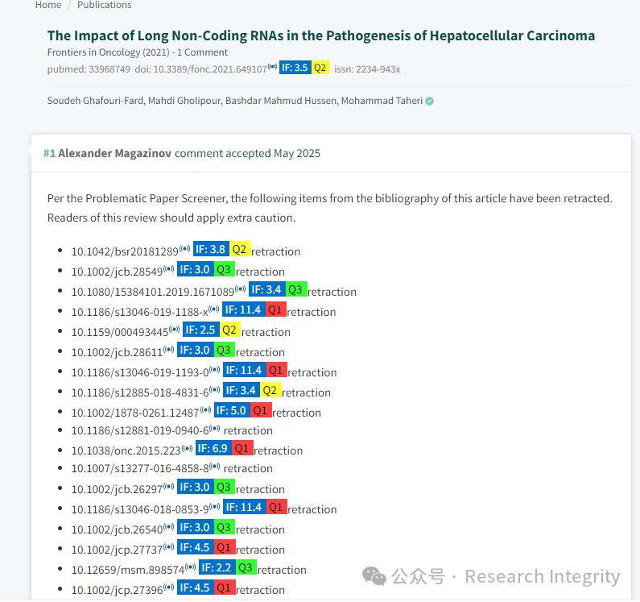

Per the Problematic Paper Screener, the following items from the bibliography of this article have been retracted. Readers of this review should apply extra caution.

10.1042/bsr20181289 retraction

10.1002/jcb.28549 retraction

10.1080/15384101.2019.1671089 retraction

10.1186/s13046-019-1188-x retraction

10.1159/000493445 retraction

10.1002/jcb.28611 retraction

10.1186/s13046-019-1193-0 retraction

10.1186/s12885-018-4831-6 retraction

10.1002/1878-0261.12487 retraction

10.1186/s12881-019-0940-6 retraction

10.1038/onc.2015.223 retraction

10.1007/s13277-016-4858-8 retraction

10.1002/jcb.26297 retraction

10.1186/s13046-018-0853-9 retraction

10.1002/jcb.26540 retraction

10.1002/jcp.27737 retraction

10.12659/msm.898574 retraction

10.1002/jcp.27396 retraction

10.1098/rsob.190074 retraction

https://www.frontiersin.org/journals/oncology/articles/10.3389/fonc.2021.649107/full

**来源：公众号Research Integrity，转载请注明出处，若没注明学术诚信公众号出处，构成侵权。后台联系客服微信：BikElisabeth**

免责声明：

质疑信息来源于Pubpeer，提及人名均为音译

对于文章内容的真实性、完整性、及时性

本公众号不做任何保证或承诺，仅供读者参考

未经授权禁止转载！

转载请勿更改原文内容及格式！

如有转载需求或合作事宜

可添加下方客服微信或推送邮件到researchintegrity@qq.com

